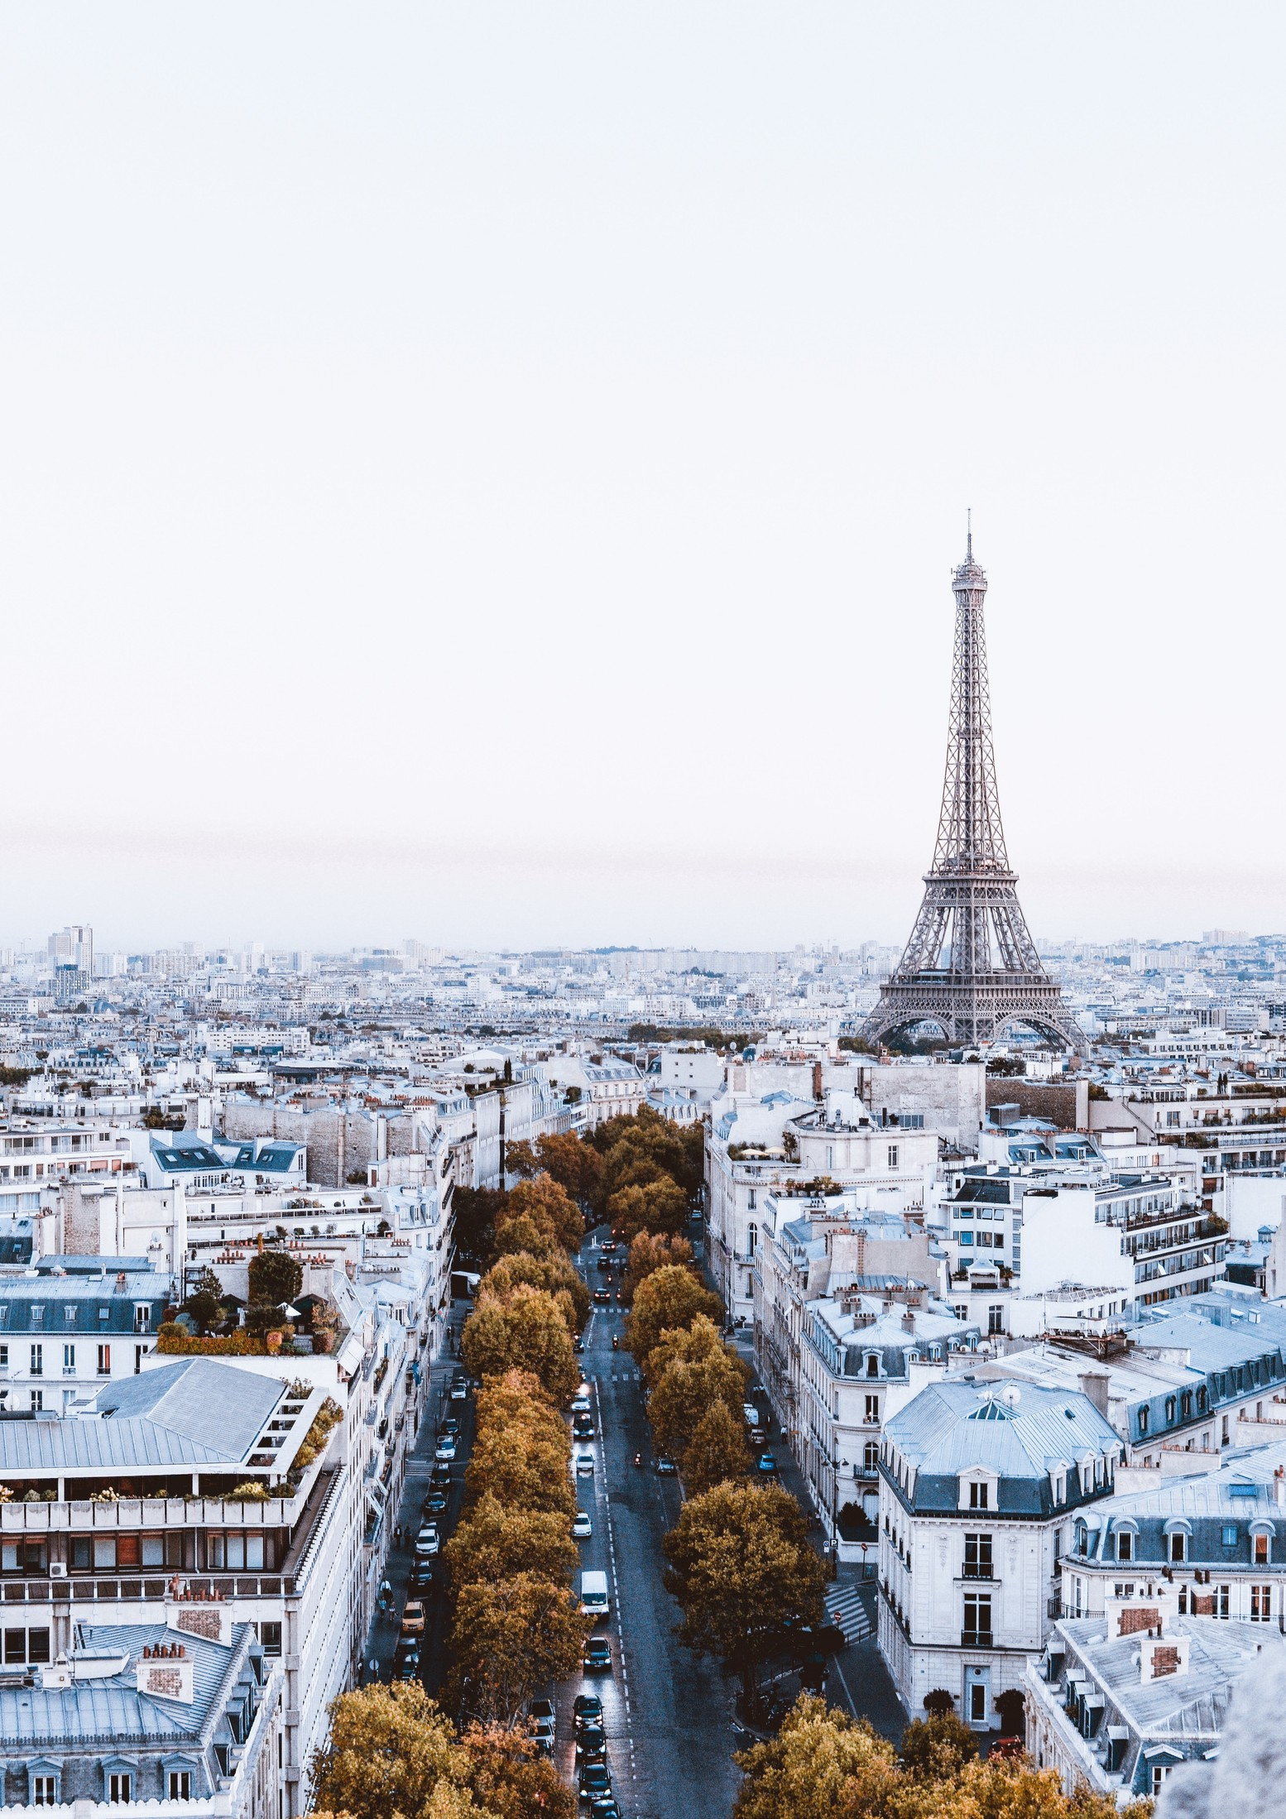
Paris, Paris . . .

Ajoutez deux lettres à Paris: c'est le paradis.

Jules Renard

By Creafrench

Pour rentrer un peu dans l'ambiance de la ville, nous te proposons ici quelques playlists et chansons:

Mood: soft French feeling | French playlist for when I feel like moving to France

Chic french songs to feel like a chic parisian girl

La Vie Parisienne: French Chansons From the 1930s & 40s
Les Champs-Elysées - Joe Dassin
Rive gauche - Alain Souchon
Paris s'éveille - Jacques Dutronc

Paris sera toujours Paris - ZAZ

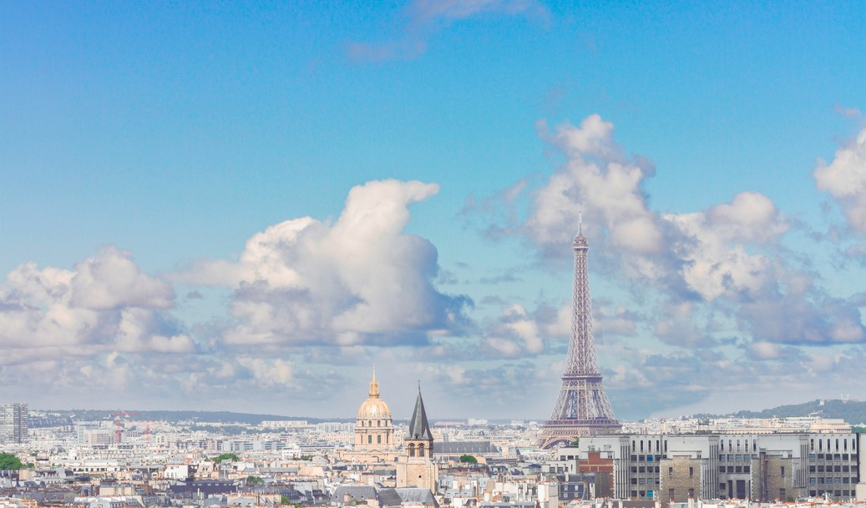
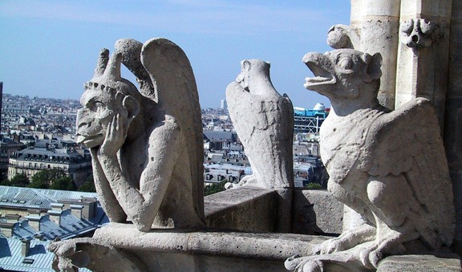
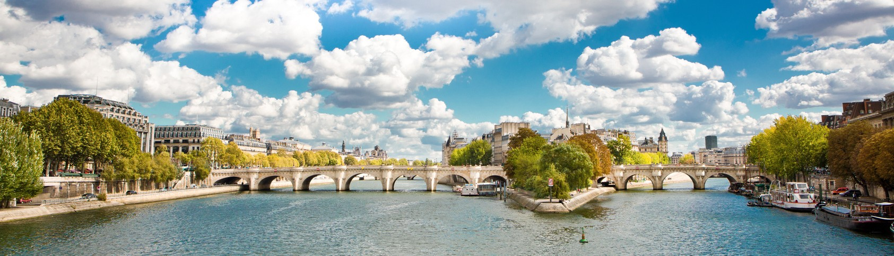

Tu peux également découvrir la ville en regardant le merveilleux Timelapse de Pavel Tenyakov:

A Walk in Paris - Timelapse project, France

Les dernières infos et les expos à ne pas rater, tu les trouves sur le site officiel de l'Office du tourisme et des Congrès !

1a - Intro : Observe les photos et note ce qui te vient à l'esprit (quelques mots clés).
Fais ensuite un top 3 des photos qui pour toi représentent le mieux Paris et discutes-en.
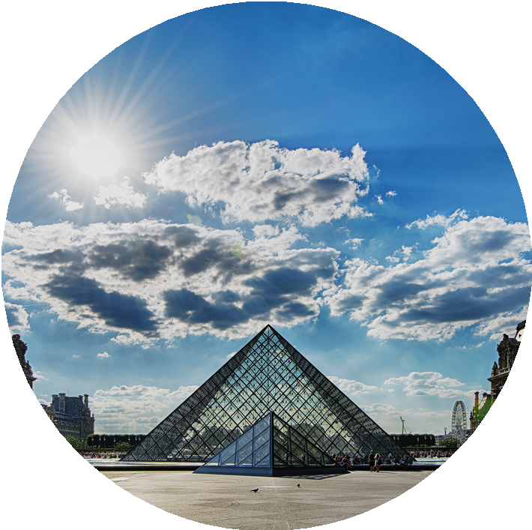
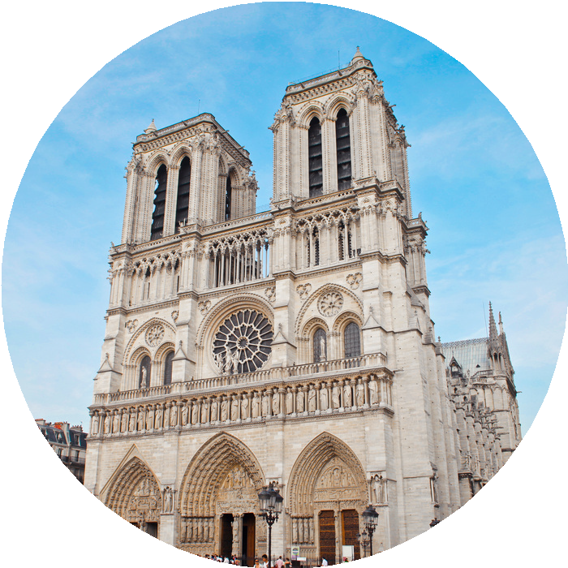
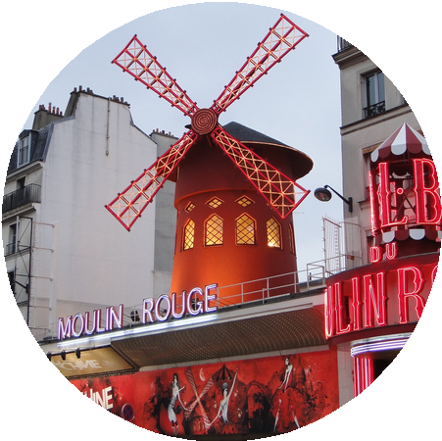
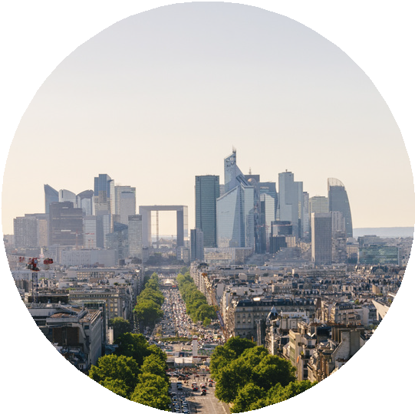

.............................
.............................
.............................
.............................
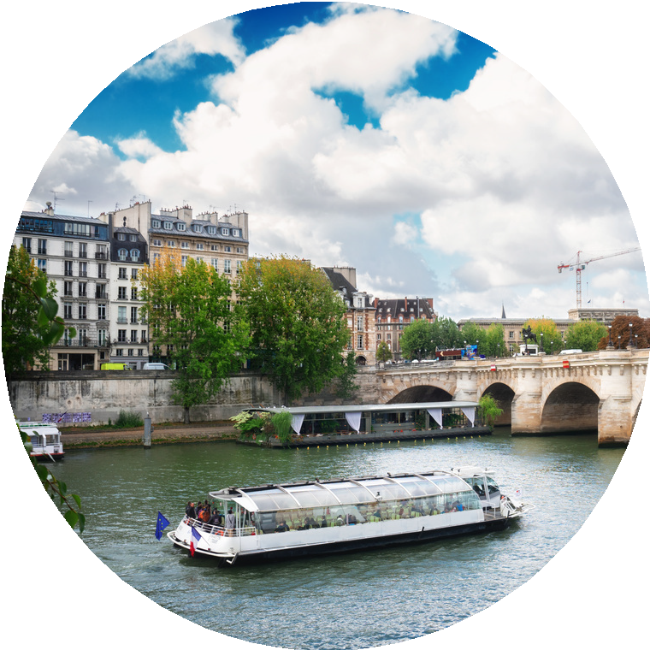

.............................
.............................
.............................
.............................

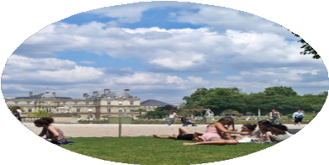

.............................
.............................
.............................
.............................

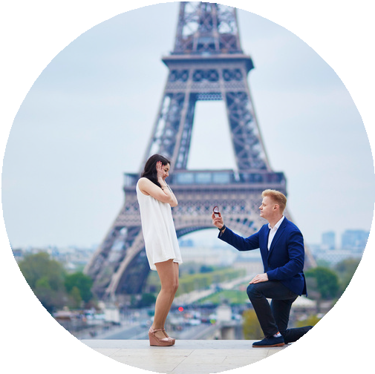

.............................
.............................
.............................
.............................
.............................
.............................
.............................
.............................
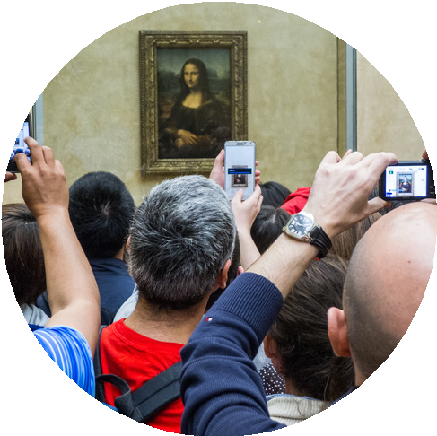

.............................
.............................
.............................
.............................
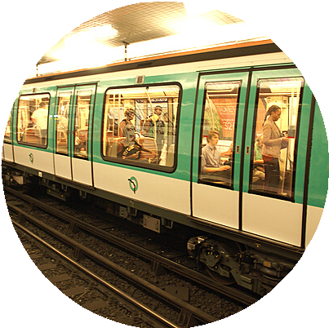

.............................
.............................
.............................
.............................
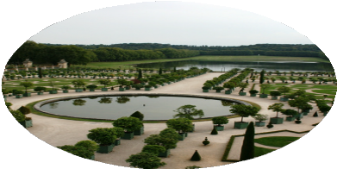

.............................
.............................
.............................
.............................
.............................
.............................
.............................
.............................

.............................
.............................
.............................
.............................
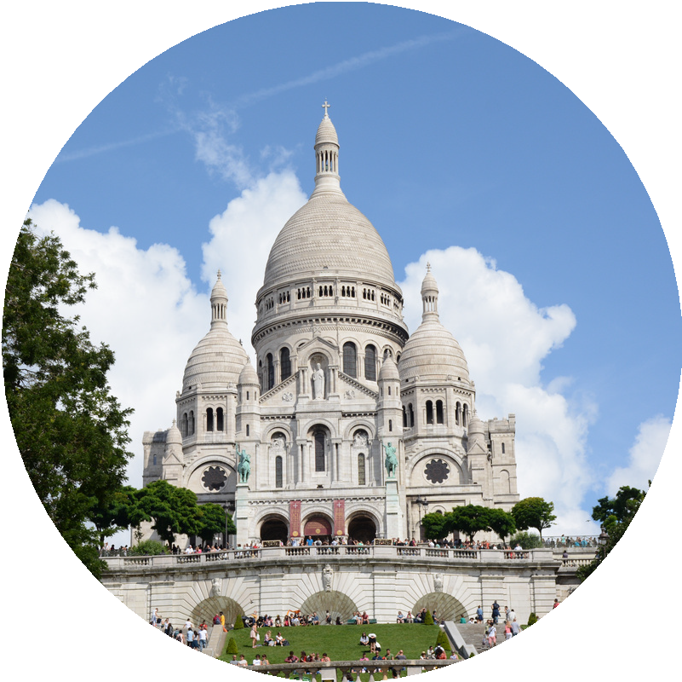

.............................
.............................
.............................
.............................
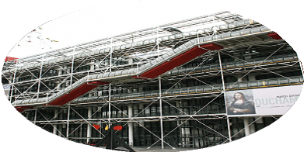

.............................
.............................
.............................
.............................
.............................
.............................
.............................
.............................
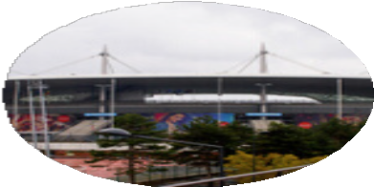

.............................
.............................
.............................
.............................
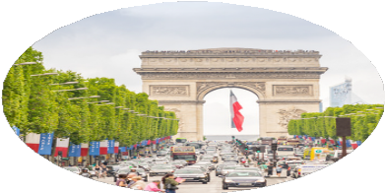

.............................
.............................
.............................
.............................
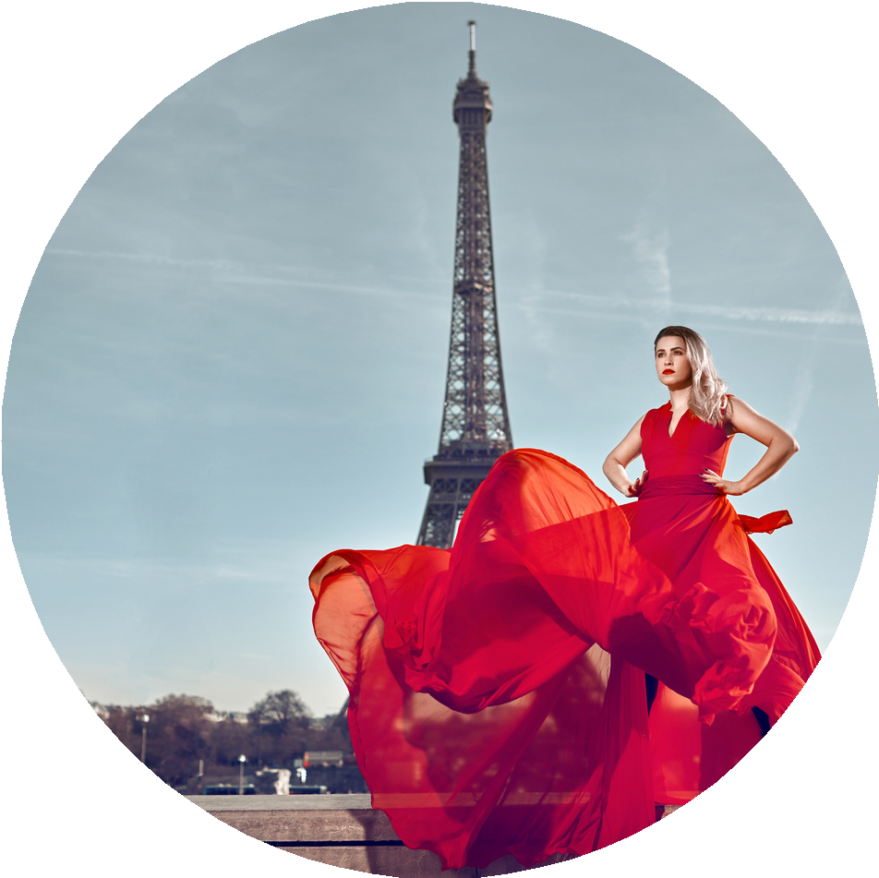
.............................
.............................
.............................
.............................

1b - Que sais-tu déjà de Paris? Fais le quiz!
Il est possible que tu aies déjà mentionné certaines réponses à la page précédente!

- - Quel est le nom du fleuve qui traverse Paris? .............................................................................
- - Quand on a une carte de Paris devant soi, la rive gauche se trouve-t-elle au nord ou au sud du fleuve? .....................................................................................................................................
- - Comment s'appellent les deux îles situées sur le fleuve?
......................................................................................................................................................
- - Sur laquelle de ces deux îles se trouve la cathédrale Notre-Dame? ...........................................
- - Sur quelle place peut-on voir l'Arc de Triomphe? ........................................................................
- - Quel est le nom du quartier d'affaires qui s'est développé au nord de la ville? ...........................
- - Quel est le plus grand musée de Paris? Se trouve-t-il sur la rive gauche ou la rive droite?
......................................................................................................................................................
- - Quel musée se trouve juste en face, sur l'autre rive? ..................................................................
- - Où peut-on visiter le tombeau de Napoléon? ..............................................................................
- - Comment s'appelle la prestigieuse université de Paris? ...........................................................
- - Comment s'appelle le quartier des étudiants? ...........................................................................
- - Quelle est la devise de Paris? Que signifie-t-elle?
....................................................................................................................................................
- - Quels sont les deux bois qui entourent la ville? .........................................................................
- - Comment s'appelle la petite place pittoresque située à Montmartre? .......................................
- - En l'honneur de qui a récemment été inaugurée la statue "Solitude" dans un jardin du 17ème arrondissement de Paris? ..........................................................................................................
- - Comment s'appelle la résidence officielle du président de la République?
....................................................................................................................................................
- - Quel est le cimetière le plus célèbre de Paris? Connais-tu des personnes connues qui y sont enterrées? ..................................................................................................................................
- - Quel surnom donne-t-on à Paris? Pourquoi? ...........................................................................
- - Quel est le pont le plus ancien de Paris? ...................................................................................
- - Combien y a-t-il d'arrondissements à Paris? .............................................................................

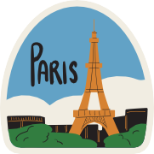

2 - Un peu d'histoire ... Parcours ici quelques-uns des évènements majeurs qui ont impacté la ville et complète par une des propositions données.
250 avant J.C.
La tribu celte des ........................... s'installe dans la région de Paris.
1er siècle
Les Romains construisent ....................... sur l'île de la Cité.
508
. fait de Paris une de
ses résidences principales.
987
. fixe sa résidence sur
l'île de la Cité (mais vit à Orléans).
1180-1223
. fait construire une
enceinte pour protéger la ville.
1348
. tue des dizaines de
milliers de Parisiens.
1789
Les Parisiens s'emparent de , symbole du pouvoir
royal.
1853
Le baron lance de
grands travaux pour réaménager la ville.
1940
Paris est occupée par les troupes
........................... .
1968
Révolte dans le
Quartier latin.
1989
Le grand est
officiellement inauguré.
7 janvier et 13 novembre 2015
Paris est touchée par des attaques
.......................... .
Lutèce - la Bastille - la peste noire - Haussmann - Parisii - allemandes - Louvre - étudiante - terroristes - Hugues Capet - Philippe Auguste - Clovis -

3 - Un peu d'architecture ...
Au milieu du 19e siècle, Napoléon III souhaite transformer radicalement la ville. Il demande au préfet de la Seine, le baron Georges Eugène Haussmann, de faire passer Paris du moyen âge à la modernité.
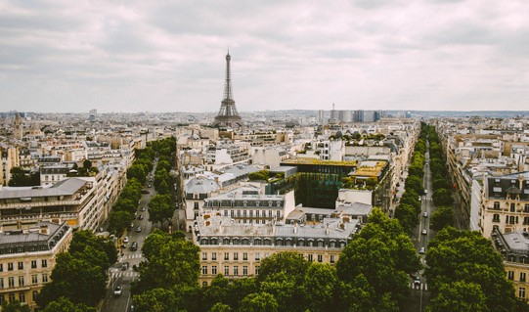
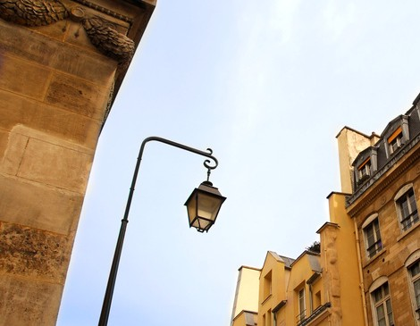

Une des idées principales est d'ordre purement stratégique: élargir les rues de Paris pour faciliter l'intervention des troupes en cas de révolte du peuple.

Il faut aussi que la ville devienne plus saine et plus pratique.
On améliore et on généralise l'eau courante, le réseau d'égouts, le gaz, l'éclairage public, ...
Le baron Haussmann fait raser des quartiers entiers pour percer de larges boulevards et créer des perspectives grandioses. Les petites maisons en bois font place à de grands immeubles aux façades en pierre. Il aménage aussi des espaces verts dans la ville, des parcs et deux bois: le bois de Boulogne et le bois de Vincennes.

Regarde maintenant la vidéo "Paris haussmannien - la transformation d'une ville" pour plus d'explications et réponds ensuite à quelques questions.
- - Quels sont les problèmes auxquels Paris est confrontée vers 1850?
nombre d'habitants: .....................................................................................................................
les rues: .......................................................................................................................................
les équipements sanitaires: .........................................................................................................
le développement urbain: ............................................................................................................
- - A quelle ville Napoléon III voudrait-il que Paris ressemble? ........................................................
- - Le baron Haussmann élargit et réorganise la ville. Explique.
...........................................................................................................................................................
...........................................................................................................................................................
- - Comme se définit le style "haussmanien"?
...........................................................................................................................................................
...........................................................................................................................................................
- - Quel est le nouveau plan de mobilité de la ville?
...........................................................................................................................................................
...........................................................................................................................................................
- - Est-ce que tout le monde était enthousiaste par rapport à ces changements? Explique.
...........................................................................................................................................................
...........................................................................................................................................................

Examinons de plus près l'immeuble haussmannien.
Dans la vidéo suivante, Lorànt Deutsch présente à Stéphane Bern les spécificités de cet immeuble. Complète les informations auprès de l'image.

L'immeuble Haussmannien
cheminée

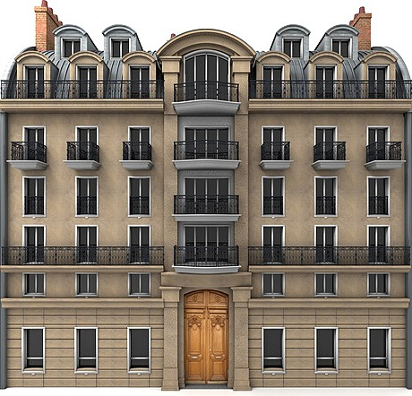
les chambres sous les toits sont pour les .......................................

toit en .....................

les familles ...................................
habitent le 5e étage

balcon étroit

fenêtres de taille identique

le premier étage est occupé par les familles très ;
c'est l'étage noble
l'entre-sol est la loge de la concierge
/ arrière boutique des commerces
les ..............................................
se trouvent au rez-de-chaussée

façade en ..............................

Les chambres, les salons, les salles à manger ont leurs fenêtres sur la rue.
Les domestiques n'avaient pas le droit de passer par le même escalier que leurs maitres et devaient utiliser l'escalier ................................................ .

A la fin de la vidéo on dit: "Il n'y a plus d'immeubles pour les riches et d'autres pour les pauvres, mais ils vivent ensemble dans les mêmes immeubles au sein des mêmes quartiers. Chaque immeuble réunit plusieurs familles de différentes classes sociales."

Ceci ne veut évidemment pas dire qu'il n'y avait pas de différences entre la vie des riches et celle des pauvres. Néanmoins ils vivaient ensemble au même endroit et profitaient du même quartier. Aujourd'hui, ce n'est plus vraiment le cas: les riches peuvent se permettre de vivre au centre de la ville alors que les personnes plus pauvres vivent dans les banlieues.

Penses-tu que ce mélange des classes sociales comme l'avait pensé Haussmann, puisse être une idée à remettre en place pour résoudre les problèmes qu'on voit dans les banlieues pauvres des grandes villes? Explique comment tu vois les choses (avantages et désavantages) et discutes-en.
...........................................................................................................................................................
...........................................................................................................................................................
...........................................................................................................................................................
...........................................................................................................................................................
...........................................................................................................................................................

4 - Paris pratique
4a - Fluote les curiosités qui ne se trouvent pas à Paris. Pour les curiosités de Paris, retrouve-les sur la petite carte ci-dessous.

le Louvre - la Loire - le jardin du Luxembourg - la Seine - Madame Tussauds - la place rouge - la place de l'Etoile - le centre Pompidou - le Mucem - la promenade des Anglais - la place Stanislas

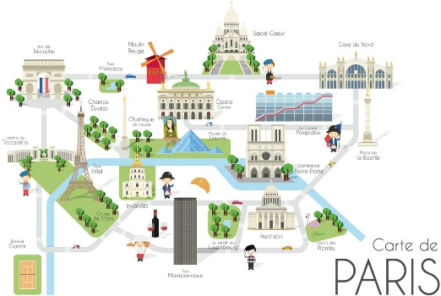
4b - Rive gauche ou rive droite ? Complète les infos suivantes.

rive ..............................
au nord de la .....................

rive .............................. au sud de la .....................

La rive .............................. au nord de la est la rive commerciale et conservatrice.
La rive .............................. au sud de la est la rive artistique et intellectuelle.
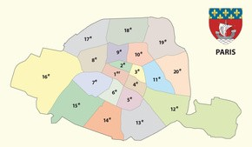
Les îles situées sur le fleuve n'appartiennent, par nature, à aucune des deux rives.

4c - Regarde la vidéo qui explique l'organisation de Paris en arrondissements ainsi que les clichés qui s'y rattachent. Complète le tableau.
(note: la vidéo date de 2016, on y parle donc encore du Président Sarkozy!)
Structure & organisation

Clichés

Expressions

Avenir
définition: un arrondissement est ..............................................................
...................................................................................................................
Paris compte arrondissements
forme actuelle : .........................................................................................
Les arrondissements les plus riches se trouvent .......................................
Les arrondissements les plus pauvres se trouvent .................................... parce que ..................................................................................................

le 11e arrondissement : .............................................................................
le 13e arrondissement : .............................................................................
le 16e arrondissement : .............................................................................

faire très 16e : ............................................................................................
se marier à la mairie du 13e : ....................................................................

Le Grand Paris ................................................................................................

Pour en savoir plus sur "Le Grand Paris", regarde la vidéo promotionnelle de la Société du Grand Paris.
Et découvre ici quelques titres d'articles qui parlent du projet. Souligne les mots clés et classe les titres en "infos favorables" (+) et "infos critiques" (-) sur la réalisation du projet. Note aussi auprès des titres de quels aspects du projet il est question.

Dix milliards d'euros de surcoût pour le projet du Grand Paris Express
(14/10/2018)

Le gouvernement veut verdir la politique de la ville
(12/09/2022)

A Notre-Dame de Paris, microclimat en vue
(18/09/2022)

La ligne 14 s'apprête pour les Jeux Olympiques et Paralympiques 2024
(09/06/2022)

Une filiale d'Orange chargée de déployer la 5G sur la ligne 15 sud du Grand Paris Express
(30/05/2022)

L'art entre dans les gares du Grand Paris Express
(26/02/2022)

Grand Paris Express : un compagnon décède sur le chantier de Saint-Denis-Pleyel
(05/01/2022)

Ces bureaux transformés en logement viennent concurrencer la construction neuve
(06/09/2022)

A Paris, les logements sociaux investissent les beaux quartiers
(17/09/2022)

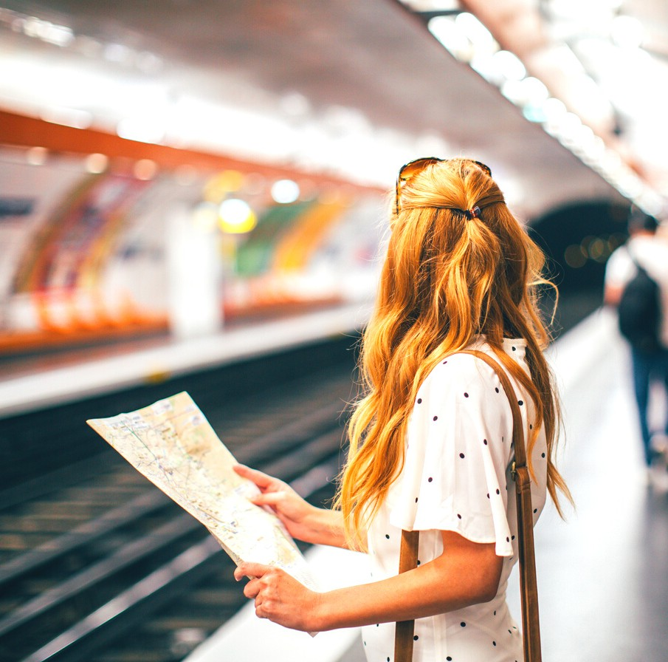
4d - Le métro parisien.

A Paris, il y a différents réseaux de transport en commun: métro, RER, tramway, bus, ...

Le métro est le moyen le plus simple, le plus rapide et le plus économique pour se déplacer à Paris. Le réseau est constitué de 16 lignes et compte près de 300 stations, dont l’entrée est signalée par une grande lettre « M » jaune.

Le service du métro commence chaque jour - y compris les jours fériés - aux alentours de 6h et se termine vers 0h45 (du dimanche au jeudi) ou 1h45 (vendredi et samedi).
La fréquence de passage du métro varie en fonction des horaires et des jours : aux heures de pointe, le métro passe toutes les 2 minutes.
(infos - www.parisinfo.com)

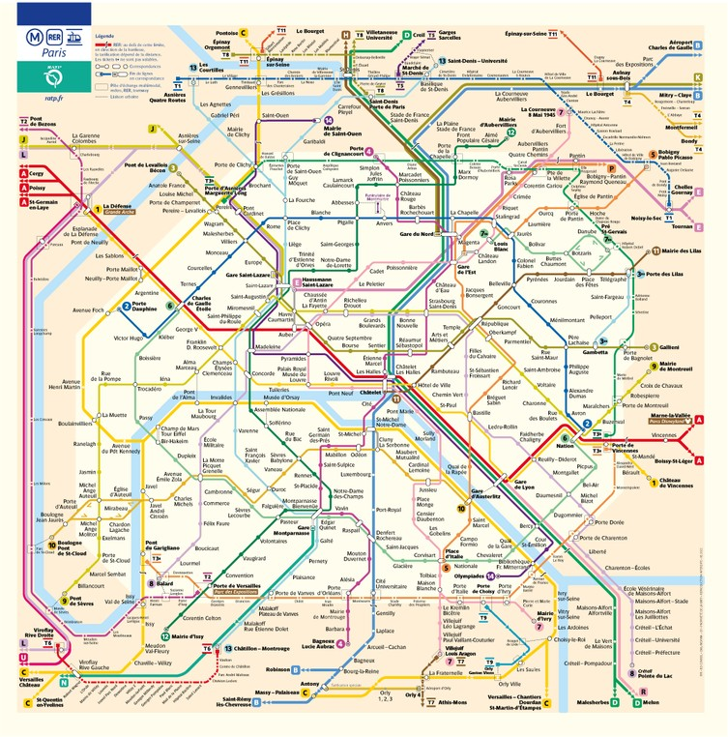

Clique ici pour ouvrir la carte en ligne et l'agrandir.

Maitrise le vocabulaire du métro en complétant les phrases par une des propositions données.

bouche (une) - arrêt (un) - carte de la ville (une) - ticket (un) - fente (une) - direction (une) - direct - quai (un) - carte de métro (une) - valider -
station (une) - trajet (un) - correspondance (une) - fermeture automatique (une) - rame (une) - ligne (une)

Comment prendre le métro concrètement ?
Identifie d'abord l'endroit où tu te trouves sur et cherche la
station de métro la plus proche sur ....................................................... .
Regarde ensuite sur quelle se trouve la station où tu souhaites te
rendre.
Remarque que chaque ligne va dans deux sélectionne toujours
. de la ligne en fonction du nom du dernier
. (par exemple, la ligne numéro 4, direction "Porte de Clignancourt"
se dirige vers le nord, tandis que la direction "Bagneux" va vers le sud). Avant de monter dans , compte le nombre de
. qu'il faudra passer avant d'arriver à ta destination.
Attention, il n'y a pas toujours de ligne ; parfois il faudra prendre
. au croisement de deux lignes.

Quelques conseils pratiques:
L'entrée du métro est aussi appelée ............................................ .
N'oublie pas d'acheter ............................................ et de le en le
glissant dans Sinon, tu risques de devoir payer une amende.
Quand tu attends le métro sur , fais attention, surtout quand il y a
beaucoup de monde, car tu risquerais de finir sur les rails!
Fais également très attention à des portes quand tu montes dans
............................................ .
Et pour finir, profite de ton !
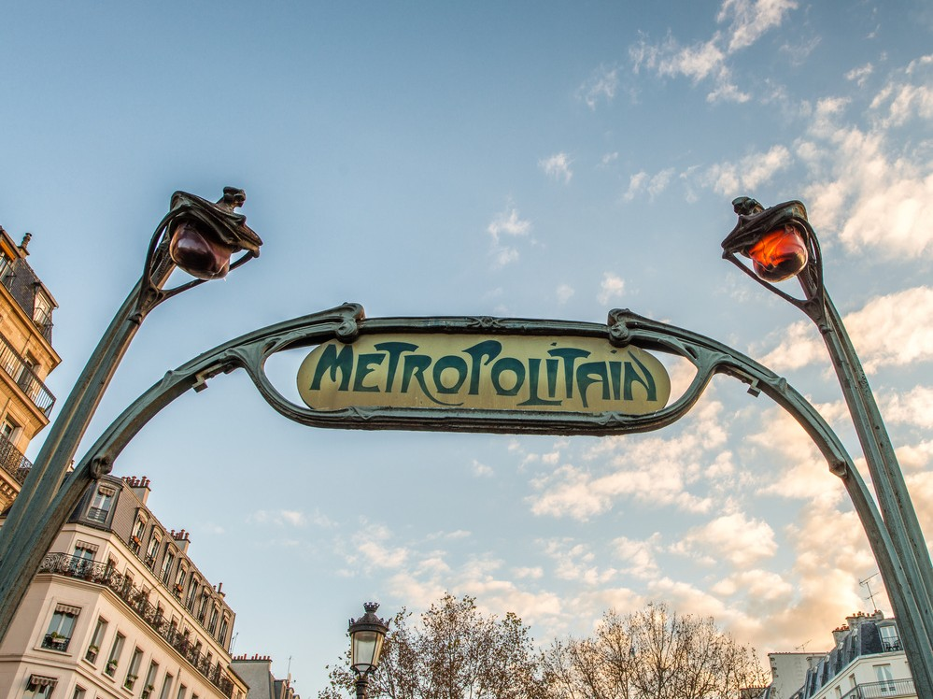
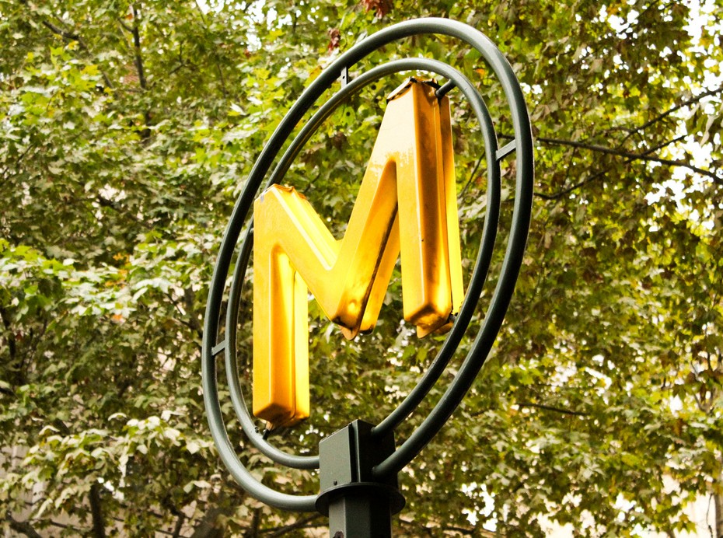
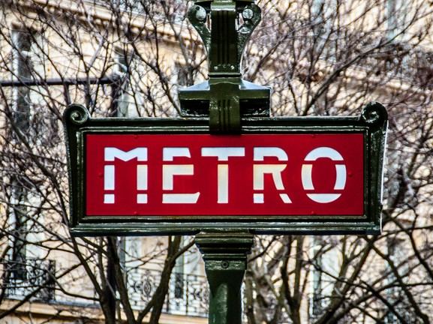

Entraine-toi maintenant à l'aide d'une carte de la ville et d'une carte de métro (p 10). Fais l'exercice avec ton voisin / ta voisine.
Tu es près ...

du Louvre de la Tour Eiffel
de la Notre Dame

de la Défense
Tu veux aller ...

aux Halles

à Versailles (château) à Montmartre
au musée d'Orsay
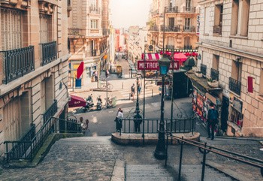

Voici quelques formules pratiques à connaître et à utiliser quand tu voyages à Paris:

Tu veux t'adresser à un(e) inconnu(e)
Pardon/ excusez-moi, monsieur/ madame/ monsieur l'agent…

Tu veux un renseignement pratique
Pardon…
Pourriez-vous me dire…où est… / à quelle heure arrive …combien coûte… / Où puis-je trouver…?

Tu as du mal à comprendre ton interlocuteur
Voudriez-vous parler moins vite / plus lentement s'il vous plaît? Pourriez-vous répéter? / Qu'est-ce que vous avez dit? Pardon?
Je ne comprends pas ce que vous dites, je ne parle pas très bien français. Excusez-moi, mais vous parlez trop vite pour moi.

Tu remercies la personne qui t'a aidé(e)
Ah, là je comprends. Merci de m'avoir aidé(e). C'est très gentil à vous.

Tu t'es perdu / tu ne retrouves plus ton chemin
Pourriez-vous me dire…/ Voudriez-vous me dire…/ m'expliquer où se trouve…? Quelle ligne dois-je suivre pour aller à… ?
Je cherche … pour aller à ….
Où se trouve la station de métro la plus proche?

Tu réponds à une demande d'information
Je ne sais pas.
Je ne suis pas français (parisien) / Désolé(e), je ne suis pas d'ici.

Tu dois expliquer le chemin (à un touriste)
Vous montez / descendez / suivez / quittez / traversez la rue / le pont. Vous prenez la première / deuxième rue à droite / à gauche.
Vous tournez à gauche / à droite. Vous continuez tout droit.
Vous allez jusqu'aux feux / au carrefour / Vous longez le parc.

Jeux de rôles: joue les situations suivantes. Utilise ta carte de la ville / de métro et sers-toi des expressions à la page 12.
Attention: pour certaines situations, tu devras faire quelques recherches préalables (horaires d'ouverture etc.)

Tu te trouves sur la place de la Concorde et tu ne sais plus comment arriver à la Tour Eiffel. Tu t'adresses à un passant et tu lui demandes de t'expliquer le chemin. Tu ne comprends pas immédiatement ce qu'il dit.

Tu vas à l'office du tourisme près de la place de l'Etoile. Tu veux connaître les heures d'ouverture du Louvre (Internet ne fonctionne pas!). Tu demandes également ce qu'on peut voir au Louvre. Est- ce que le monsieur de l'office a d'autres conseils pour toi?

Tu te trouves sur le parvis de Notre Dame. Il fait beau et tu as envie de faire une promenade, mais tu ne sais pas où aller. Adresse-toi à un passant pour qu'il t'indique une promenade agréable qui te mènera devant quelques monuments intéressants (l'hôtel de ville, la Conciergerie, ...)

Tu cherches un endroit pour sortir le soir. A la réception de l'hôtel, tu demandes des renseignements à ce sujet. La réceptionniste te conseille d'aller à Montmartre. Elle t'explique ce qu'on peut y faire / y voir.
Tu ne connais pas le chemin. La dame t'explique comment t'y rendre en métro à partir de la place de l'Etoile.

Tu es en train de te promener. Après un moment, tu te rends compte que tu n'as pas fait attention au chemin. Tu vois que tu es au Jardin du Luxembourg et tu as rendez-vous avec le groupe au Dôme des Invalides. Tu demandes le chemin le plus rapide à un passant.

5 - Les grands évènements qui font Paris.
Informe-toi sur quelques-uns des grands évènements qui animent chaque année la capitale française.
Consulte Internet pour trouver une réponse aux questions pratiques.

La fashion week parisienne:
C'est quoi ? ............................................................................................................
C'est quand ? ........................................................................................................
C'est où ? ..............................................................................................................
C'est pour qui ? ..................................................................................................... Nombre de visiteurs en moyenne ? ......................................................................
Infos pratiques ? ....................................................................................................

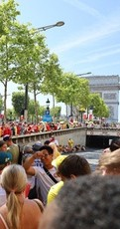
L'arrivée du Tour de France:
C'est quoi ? ............................................................................................................
C'est quand ? ........................................................................................................
C'est où ? ..............................................................................................................
C'est pour qui ? ..................................................................................................... Nombre de visiteurs en moyenne ? ......................................................................
Infos pratiques ? ....................................................................................................

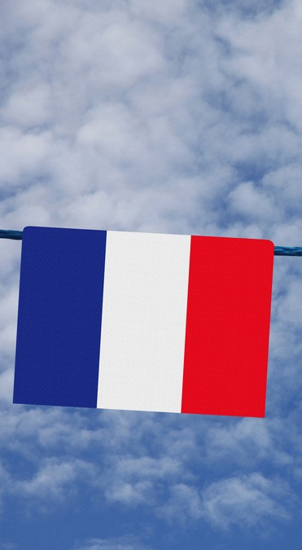
La fête nationale:
C'est quoi ? ............................................................................................................
C'est quand ? ........................................................................................................
C'est où ? ..............................................................................................................
C'est pour qui ? ..................................................................................................... Nombre de visiteurs en moyenne ? ......................................................................
Infos pratiques ? ....................................................................................................

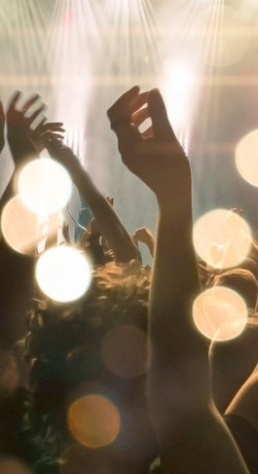
La fête de la musique:
C'est quoi ? ............................................................................................................
C'est quand ? ........................................................................................................
C'est où ? ..............................................................................................................
C'est pour qui ? ..................................................................................................... Nombre de visiteurs en moyenne ? ......................................................................
Infos pratiques ? ....................................................................................................

Tu peux aussi t'informer sur le Tournoi de Roland Garros, les grandes eaux musicales de Versailles ou encore les JO d'été en 2024 (évènement unique et non annuel!).

6 - La culture & les musées.
Paris, c'est quelque 4000 lieux culturels privés ou publics: salles de concerts, cinémas, théâtres, salles d'expo, musées, ...
Voici quelques musées qui valent le détour. Découvre les descriptions, regarde les images et tente de retrouver le nom du lieu. Mets une croix à côté de ceux que tu aimerais visiter.

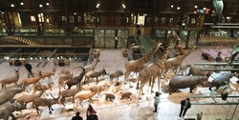
..............................................................
Situé(e) dans le Jardin des Plantes, ce lieu magique abrite plus de 7000 animaux naturalisés.

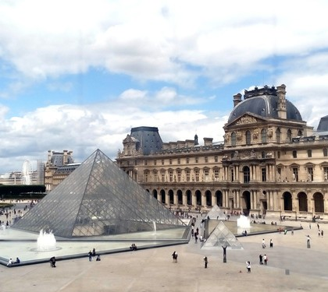
..............................................................
Ce musée est un ancien palais royal.
Avec ses 480 000 œuvres (depuis l'Antiquité jusqu'à 1848), c'est le plus grand musée du monde. On peut y voir entre autres la Vénus de Milo, La Joconde de Léonard de Vinci, La Liberté guidant le peuple d'Eugène Delacroix ou la Victoire de Samothrace.

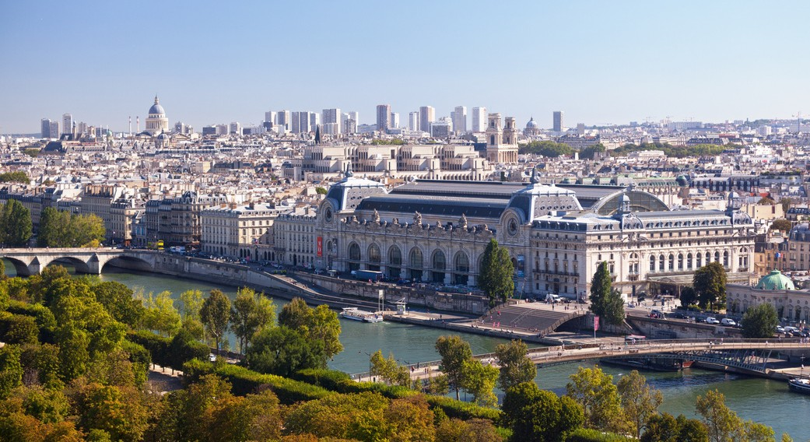
..............................................................
Ce musée qui se trouve dans une ancienne gare, est consacré à l'art du 19e siècle, notamment aux peintres impressionnistes comme Monet, Renoir, Degas, ...

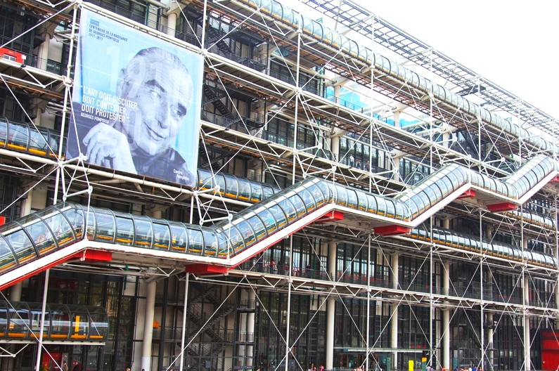
..............................................................
Cet endroit, situé dans le quartier des Halles, abrite le musée d'Art Moderne de Paris. Son architecture qui date de la fin des années 70 continue de surprendre.

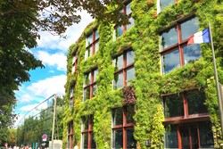
..............................................................
Inauguré en 2006, ce bâtiment conçu par l'architecte Jean Nouvel, abrite le musée des Arts et Civilisations d'Afrique, d'Asie, d'Océanie et des Amériques. Il se trouve à quelques pas de la Tour Eiffel.

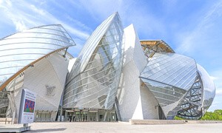
..............................................................
Le bâtiment de la fondation a été conçu par l'architecte américain Frank Gehry. Situé au Jardin d'acclimatation, dans le bois de Boulogne à Paris, il est notamment consacré à l'art moderne et à l'art contemporain.
Quel musée aimerais-tu visiter et pourquoi? Et quel musée ne t'attire pas du tout? (pense aux collections et à l'architecture du bâtiment!)

7 - Les Parisiens

7a - Pourquoi déteste-t-on autant les Parisiens ?
Que répondrais-tu à cette question ?
..............................................................................................................................................................
..............................................................................................................................................................

Regarde maintenant la vidéo de BFMTV et liste au moins 5 explications qui te permettent de répondre à la question.
..............................................................................................................................................................
..............................................................................................................................................................
..............................................................................................................................................................
..............................................................................................................................................................
..............................................................................................................................................................
..............................................................................................................................................................

7b - Comprends-tu le parisien (la langue!) ?
Sauras-tu retrouver la signification des expressions typiquement parisiennes? Explique ce que signifie la partie en gras de la phrase.

On se retrouve à midi pétante.
J'ai pas envie de me faire arrêter par les poulets. En général, ça passe crème.
J'en ai marre du "métro-boulot-dodo".
Il a encore fait la tournée des Grands-Ducs.
On ne va pas attendre cent sept ans quand même! J'ai chiné ça dans une petite frip' du 11e.
J'ai encore une réu à 16h.
Après le boulot, je vais à la salle. On s'fait un after?
Ce week-end, j'me casse en province. J'préfère les trott' au Vélib'.
.............................................................
.............................................................
.............................................................
.............................................................
.............................................................
.............................................................
.............................................................
.............................................................
.............................................................
.............................................................
.............................................................
.............................................................

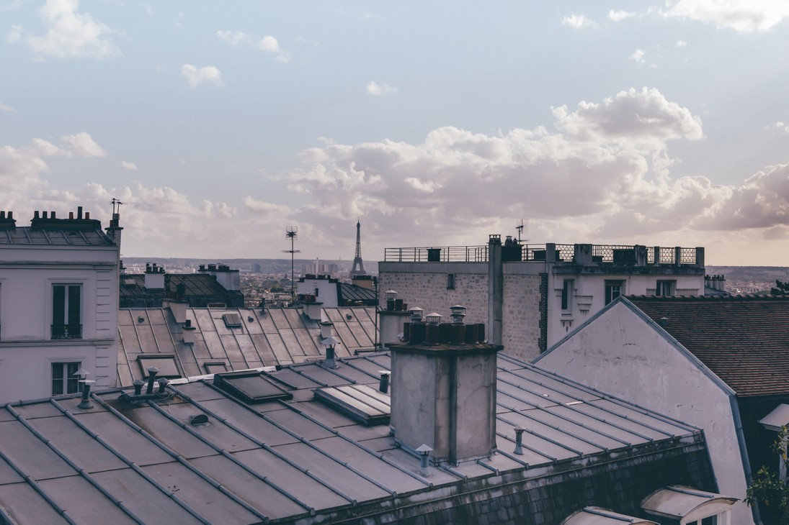

8 - Paris dans la poésie Clique sur l'icône pour écouter Guillaume Apollinaire réciter son
poème!
Le Pont Mirabeau (Guillaume Apollinaire, Alcools, 1913)

Le poème évoque la rupture avec la peintre, Marie Laurencin.

Sous le pont Mirabeau coule la Seine Et nos amours
Faut-il qu’il m’en souvienne
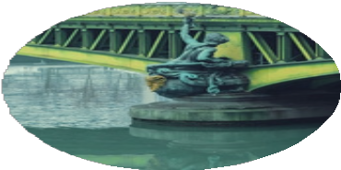
La joie venait toujours après la peine

Vienne la nuit sonne l’heure Les jours s’en vont je demeure

Les mains dans les mains restons face à face Tandis que sous
Le pont de nos bras passe
Des éternels regards l’onde si lasse

Vienne la nuit sonne l’heure
Les jours s’en vont je demeure

L’amour s’en va comme cette eau courante L’amour s’en va
Comme la vie est lente
Et comme l’Espérance est violente

Apollinaire transforme l'échec amoureux en réussite artistique.

Vienne la nuit sonne l’heure Les jours s’en vont je demeure

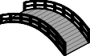
Passent les jours et passent les semaines Ni temps passé
Ni les amours reviennent
Sous le pont Mirabeau coule la Seine

Thèmes: l'amour, la fuite du temps, le spleen, la nostalgie

Vienne la nuit sonne l’heure Les jours s’en vont je demeure

Le distique (strophe en deux vers) prend la forme d'une prière.

Analyse
- Qu'évoque le pont dans le poème? Et pourquoi avoir choisi le point de vue "sous" le pont?
..............................................................................................................................................................
- Qu'est-ce qui est symbolisé par l'eau / la Seine?
..............................................................................................................................................................
- Quels éléments permettent de souligner qu'il s'agit d'un amour passé, disparu?
..............................................................................................................................................................
..............................................................................................................................................................
- Cherche un exemple de répétition qui dessine l'image du bonheur partagé.
..............................................................................................................................................................
- Apollinaire utilise beaucoup d'assonances qui rendent le poème très musical. Note quelques exemples. ............................................................................................................................................

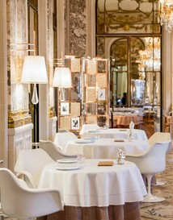
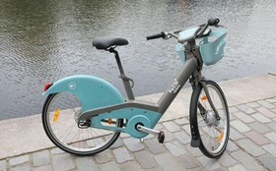
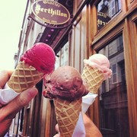
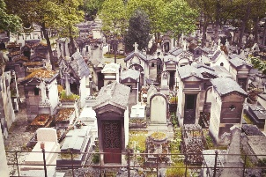
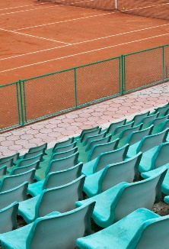
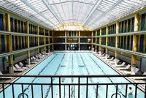
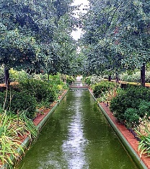
9 - Dix activités pour découvrir Paris autrement.

3
Prendre le thé à l'hôtel "Le Meurice"

4
Louer un Vélib' et faire le tour de la ville à vélo
5
Se faire parfumer / maquiller aux Galeries Lafayette

6
Manger une glace chez Berthillon sur l'île Saint-Louis

7
Visiter les tombes de personnes connues au cimetière du
Père-Lachaise

10
Visiter le Stade de Roland Garros

8
Découvrir du street art à la Piscine Molitor

9
Flâner sur la Coulée Verte René Dumont

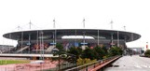
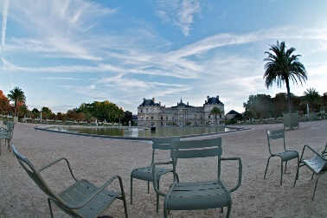
1
Visiter le Stade de France

2
Faire un pique-nique au Jardin du Luxembourg

10 - A toi de jouer !
Ta classe va alimenter un compte Instagram spécialement créé pour votre voyage à Paris. Toi et tes copains allez chercher et présenter des infos à la fois intéressantes, pratiques et originales. Chaque groupe aura un aspect différent à traiter (monument, musée, quartier spécifique, évènement, ...).

Le but est de proposer:
- un post carrousel (donc un message fait de multiples posts – infos générales)
- une vidéo de quelques minutes (infos plus poussées, histoire, anecdotes etc.)
- un réel à faire sur place lors du voyage (vidéo plus ludique)
- un post « photo souvenir » (le groupe au musée) ou un post « question Quiz »

Voici les infos à intégrer:
- situation du monument / quartier
rive gauche ou rive droite + précisions + station de métro la plus proche
- bref historique et quelques chiffres marquants
par exemple, pour Le Louvre: nombre de visiteurs chaque année
- caractéristiques du quartier
pour quoi il est connu, par qui il est fréquenté,...
- anecdote originale
par exemple, le quartier représenté dans un film / une personne connue qui y a vécu …
- actu du quartier
va-t-il jouer un rôle lors des prochains JO / évènements …
- efforts en matière d’écologie, de durabilité (éventuellement)

Ton professeur (ou un élève choisi comme responsable) se chargera de poster les différents messages et vidéos sur le compte de la classe. Et quand vous serez à Paris, vous pourrez consulter les infos et regarder les vidéos des quartiers et endroits que vous visiterez. Ce sera une sorte de guide touristique que vous aurez toujours sous la main et que vous pourrez pourvoir de commentaires. Bref, un chouette souvenir qui restera en ligne (aussi longtemps qu'Instagram existera!).

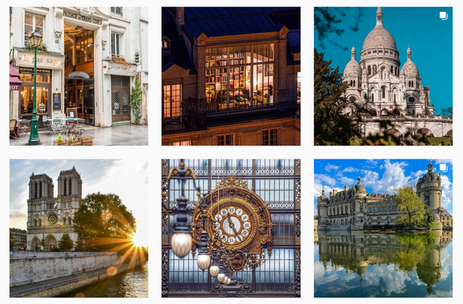
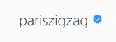
Inpiration:

Grille d'évaluation

L’élève / le groupe a créé
un post carrousel
une vidéo de quelques minutes un réel (vidéo)
un post « photo souvenir » ou un post « question Quiz »

L’élève / le groupe met en place les stratégies apprises et
donne des informations utiles et originales
a cherché à être complet, a consulté des sources différentes / pertinentes
a adapté son contenu au réseau Instagram
n’a pas copié / collé et a utilisé Deepl (ou un autre traducteur en ligne) de manière intelligente
a utilisé un style "jeune" et soigné

L’élève dispose de connaissances de base suffisantes pas d’erreurs gênant la bonne compréhension phrases claires
verbes bien conjugués vocabulaire bien choisi et précis

Remarques / notes :

.........................................................................................................................................................................................

.........................................................................................................................................................................................

.........................................................................................................................................................................................

.........................................................................................................................................................................................

Vocabulaire +

Pour situer (Situeren)
On peut visiter ce musée à Paris.
Je kan dit museum bezoeken in Parijs.
Ce monument est situé dans le quartier latin.
Dit monument bevindt zich in het quartier latin. Le château a été construit au 16e siècle. Het kasteel werd gebouwd in de 16de eeuw.
Pour voir ce monument, il faut vous rendre dans le 7e arrondissement de la ville.
Om dit monument te zien, moet je naar het 7de arrondissement van de stad gaan.
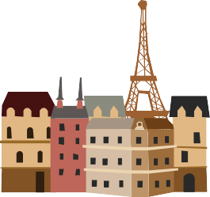
Vous pourrez admirer cette place au cœur de Montmartre.
U kan dit plein bewonderen in het hart van Montmartre.
Ce parc se trouve dans le centre-ville.
Dit park bevindt zich in het stadscentrum. Notre-Dame se trouve sur l'île de la cité. Notre-Dame bevindt zich op het île de la cité. Le Sacré Sacré-Cœur domine la ville.
De Sacré-Cœur kijkt uit over de stad.
Ce monument a été construit à l'occasion de ... par ...
Dit monument werd opgericht ter ere van ... door ...

Pour décrire un bâtiment / un monument (Beschrijven)
C'est un bâtiment majestueux / imposant / classique / original / surprenant / moderne ...
Dit is een grandioos / imposant / klassiek / origineel / verrassend / modern ... gebouw
La place est symétrique / asymétrique.
Het plein is symmetrisch / asymmetrisch.
Le monument a été construit dans un style baroque / classique / roman / ...
Het monument werd gebouwd in een barokke / klassieke / romaanse / ... stijl.
La structure du bâtiment est originale / régulière / complexe ...
De structuur van het gebouw is origineel / regelmatig / complex ...
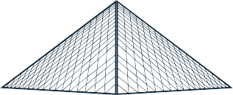
Le bâtiment prend la forme d'un carré / d'un rectangle / d'un u
Het gebouw heeft de vorm van een vierkant / rechthoek / u
La façade est ornée de colonnes / statuettes / ...
De gevel is versierd met zuilen / beelden / ...
Le château se compose de différentes ailes.
Het kasteel bestaat uit verschillende vleugels.
Les matériaux utilisés pour construire ce bâtiment sont la pierre blanche / le bois / l'acier / ...
De gebruikte materialen voor de constructie van dit gebouw zijn witte steen / hout / staal / ...
L'intérieur du bâtiment est lumineux ↔ sombre
De binnenkant van het gebouw is licht ↔ somber
Au centre du musée se trouve un escalier imposant.
In het midden van het museum bevindt zich een imposante trap.
Les jardins ont été dessinés par ... / Les plans ont été réalisés par ...
De tuinen werden ontworpen door ... / De plannen werden gemaakt door ... L'architecte du bâtiment s'appelle / est ... - Il / Elle est connu(e) pour son style ... De architect van het gebouw heet / is ... - Hij / Zij staat bekend om zijn / haar ... stijl.

Vocabulaire +

Pour exprimer son appréciation et conseiller la visite
Cet endroit vaut vraiment le détour. Deze plek is echt een bezoek waard. C'est un musée à ne pas manquer. Het is een niet te missen museum.
Ces jardins valent la visite.
Deze tuinen zijn een bezoek waard.
Je vous conseille vivement de découvrir ce bâtiment.
Ik raad u ten zeerste aan dit gebouw te ontdekken.
Courez-y!
Allen daarheen!
C'est un endroit incontournable de la ville.
Het is een must-see plek in de stad.
Il faut absolument visiter cet endroit.
Je moet deze plek zeker bezoeken.
C'est une rue très instagrammable.
Het is een zeer Instagramwaardige straat.

Pour exprimer quelques réserves - déconseiller
C'est un endroit très touristique. Il vaut mieux l'éviter aux mois de juillet / août ...
Het is een zeer toeristische plaats. Je kunt ze beter vermijden in juli / augustus ...
C'est un piège à touristes. Je ne vous conseille pas d'y aller.
Het is een toeristenval. Ik raad je aan om er weg te blijven.
C'est magnifique, mais il y a beaucoup trop de monde en été.
Het is prachtig, maar het is te druk in de zomer.
Je ne comprends pas très bien l'intérêt pour ce musée.
Ik begrijp de belangstelling voor dit museum niet echt.
C'est pas mal, mais je pense qu'il y a mieux au niveau architectural.
Het is niet slecht, maar ik denk dat er beter is qua architectuur.

